Спортивные игры
07. 05. 2020 Тема : Верхняя прямая подача

Верхняя прямая подача в волейболе

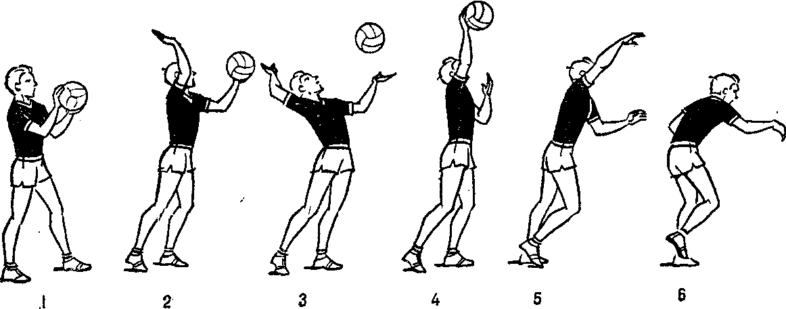
В профессиональном волейболе подач всего две: силовая в прыжке и планирующая. Но любители используют и другие виды подач: нижняя, крученая, верхняя силовая, подача сбоку. Самая легкая — нижняя, сложная — силовая в прыжке. Такую подачу способны правильно выполнить только очень хорошие игроки.
Перед каждой подачей игроку нужно успокоиться, почеканить мяч, чтобы прочувствовать его, и без спешки выйти на место для подачи — за 1-2 шага от лицевой линии. После свистка судьи у подающего есть 8 секунд для выполнения подачи.
Самая распространенная любительская подача — верхняя. Верхнюю подачу при определенных навыках можно подать и силовую, и крученую, и даже планирующую.
Элементы подачи:
- Займите позицию. Если вы правша, левая нога впереди. Если левша — правая. Вес тела должен быть перенесен на опорную ногу. На правую — если вы правша, на левую — если левша. Ноги на ширине плеч. Выпрямите корпус на одну линию с ногами. Вы должны смотреть ровно на площадку — таким образом мы задаем направление мячу.
- Подготовьте мяч для удара. Вытягиваем прямую руку с мячом вперед примерно на уровень подбородка. Держим зрительный контакт с мячом. Бьющая рука заведена за спину и согнута под углом 45 градусов. Осанка ровная, плечи распрямлены. Мяч лежит ровно на ладони.
Важно! Не делать лишних движений при замахе! Чем больше таких движений, тем больше вероятность ошибки. Кисть не оттопырена, а продолжает руку перпендикулярно полу!
- Прицельтесь. Оцените ситуацию на площадке: какие места наиболее уязвимые, куда стоит бить, а куда нет. Старайтесь не бить бездумно.
Девушка держит мяч и целится для верхней подачи. Обратите внимание на руки и высоту для подброса мяча.
- Подбросьте мяч. Оптимальной высотой считается 30-40 см., но у каждого игрока своя удобная высота подброса. Важно, чтобы мяч был подброшен ровно вверх и чуть вперед. Он не должен крутиться вокруг своей оси. Иначе по нему сложно будет попасть, а после попадания он может перекрутиться и улететь вовсе не туда, куда планировалось. Всегда подбрасывайте мяч в одну и ту же точку.
- Размахнитесь. Легкое движение бъющей рукой назад. Выгибаем корпус, как при нападающем ударе. Не оттопыриваем кисть! Не приседаем! Движение делается на выпрямленных ногах. Перенесите вес тела на выставленную вперед ногу. Вдохните.
- Ударьте. Удар должен прийтись в центр мяча центром ладони. Пальцы растопырены для наибольшей площади охвата. Кисть в момент удара жестко закреплена в запястье. Не провожайте мяч рукой. Проводите корпусом. Выдохните.
Элементы верхней подачи
Удар должен быть хлестким и выпрямленной рукой. При ударе рука не должны быть отведена в сторону — из-за этого теряется контроль над мячом.
Удар приходится в момент, когда мяч находится в самой высокой точке, до которой игрок может достать выпрямленной рукой.
Также распространенной ошибкой является приседание при ударе. Со стороны кажется, что у приседающих игроков получаются эффективная подача, но такая подача крайне нестабильна! Дело в том, что, приседая, подающий добавляет ненужную амплитуду при замахе. Из-за этого сложнее поймать нужный момент, и удар по мячу наносится либо слишком рано — тогда полет мяча непредсказуем, либо поздно — такая подача идет в сетку. Не приседайте при подаче, иначе потом будет тяжело переучиться!

